

BA Astudiaethau Addysg

Lefel 6: Astudieaethau Cwricwlwm ac Asesu
ECES6017C

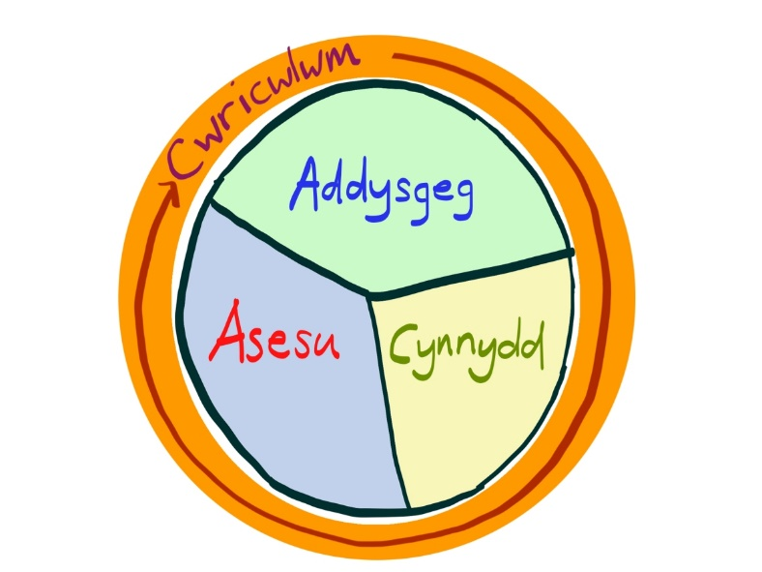

Cydlynydd Modiwl: Helen Griffiths

Darlithydd: Helen Griffiths

Sut i gysylltu:

E-bost: helen.a.griffiths@uwtsd.ac.uk

Amcanion y modiwl:

Amcanion y modiwl hwn yw:

- To critically explore the processes, principles and issues which influence the design and implementation of formal curricula for current education provision.

- · To provide the student with an informed and critical understanding of the purposes, strengths and limitations of educational assessment and evaluation.

Deilliannau Dysgu:

Ar ôl cwblhau’r modwl hwn yn llwyddiannus, dylai’r myfyriwr allu:

Dadansoddi'n feirniadol y cysyniadau sy'n gysylltiedig â damcaniaeth ac ymarfer cwricwlwm ac asesu wrth ymestyn dealltwriaeth gysyniadol o addysg.

• Trafod a dangos ymwybyddiaeth feirniadol o ffactorau athronyddol, cymdeithasegol, economaidd a phroffesiynol sy'n gysylltiedig â datblygu a chwricwlwm gweithredu.

• Dangos gwell dealltwriaeth o brif egwyddorion ac arferion asesu a gwerthuso o fewn cyd-destun addysgol a ddewiswyd.

Straetegaeth Dysgu ac Addysgu

Nod y modiwl yw cynnal cydbwysedd rhwng theori ac arfer addysg drwy ystod o strategaethau. Defnyddir trafodaeth, darlith, gwaith grŵp ac astudio hunangyfeiriedig i ddiwallu'r angen hwn. Hefyd, mae tiwtorialau yn rhoi cyfle i'r myfyrwyr drafod materion perthnasol ac i gael adborth unigol, ffurfiannol ynglŷn â'u gwaith a'u haseiniad.

Bydd y sesiynau ar gyfer y modiwl hwn yn cynnwys darlithoedd wyneb yn wyneb, dysgu syncronnous a gweithgareddau asyncronnous. Bydd y darlithoedd yn rhoi cyfle i fyfyrwyr ddatblygu sgiliau gwrando gofalus, myfyrio, crynhoi a dadansoddi. Byddant yn ymdrin â'r prif ddamcaniaethau, dadleuon a meysydd ymchwil sy'n hanfodol i'r modiwl.

Mae angen cwblhau'r tasgau a'r darllen a ddarperir er mwyn cefnogi eich gwybodaeth a'ch dealltwriaeth o'r pynciau a drafodir yn y modiwl hwn. Mae'n hanfodol bwysig bod myfyrwyr yn astudio'r darllen ac yn cwblhau'r tasgau hyn gan y byddant yn cael eu defnyddio yn y seminar. Dewiswyd y strategaethau yn y modiwl hwn ar y sail y byddant nid yn unig yn eich helpu i ddysgu ond yn darparu modelau ar gyfer gwahanol ddulliau o ddysgu.

Offerynnau Dysgu ac Addysgu

Moodle

Dyma ein storfa ganolog ar gyfer yr holl ddeunyddiau modiwl y bydd eu hangen arnoch ar gyfer y modiwl hwn. Sicrhewch eich bod yn gwirio hyn yn rheolaidd.

Microsoft Teams

Dyma'r llwyfan y byddwn yn ei ddefnyddio i gefnogi eich dysgu ar-lein gyda ni. Mae gan bob myfyriwr fynediad i Teams fel rhan o'u tanysgrifiad myfyriwr Office 365 a bydd tiwtoriaid modiwl yn eich dyrannu i dîm cyn i chi ddechrau eich astudiaethau gyda ni ar y modiwl. Byddwn yn defnyddio hyn yn bennaf ar gyfer unrhyw sesiynau addysgu ar-lein cydamserol yn ogystal ag ar gyfer unrhyw diwtorialau ar-lein neu apiau ychwanegol yr hoffem i chi gael mynediad a iddynt.
Efallai y byddwn hefyd yn defnyddio swyddogaeth sgwrsio Teams i gyfathrebu â chi ac rydym hefyd yn eich annog i ddefnyddio hyn fel ffordd o gefnogi cymheiriaid hefyd.

AMSERLEN Y MODIWL

BLOC 3

Wythnos/  Week | Sesiwn /  Session | Pwnc | Topic
1 | 1 | Cyflwyniad | Introduction
 | 2 | Hanes datblygiad cwricwlwm | History of curriculum development
 | 3 | Cwricwlwm i Gymru 2022 | Curriculum for Wales 2022
 | ASYNCH | Ymgyfarwyddo â dogfennau cwricwlwm perthnasol | Relevant curriculum document familiarisation
2 | 4 | Cynllunio gwersi | Lesson planning
 | 5 | Cyflwyniad i lythrennedd a rhifedd | An introduction to literacy and numeracy
 | 6 | Mathemateg a Rhifedd | Mathematics and Numeracy
 | ASYNCH | Siarad, Ysgrifennu, Darllen | Talking, Writing, Reading
3 | 7 | Asesu ar gyfer dysgu | Assessment for learning
 | 8 | Sesiwn gynllunio | Planning session
 | 9 | Tiwtorialau | Tutorials

Noder: Bydd yr holl ddeunyddiau ar gyfer y sesiynau ar gael drwy Moodle (Ymgyfarwyddwch â'r rhain cyn ac ar ôl pob sesiwn os gwelwch yn dda), cynhelir sesiynau addysgu ar-lein drwy Microsoft TEAMS

ASESIAD MODIWL:

Elfen Asesu 1 – 100%

Cyflwyniad Fideo (15 munud +/- 10%)

Crȅwch a chyflwynwch gynllun gwers ac adnodd ar gyfer dosbarth o'ch dewis

Mae tair rhan i'r aseiniad hwn a byddant yn cael eu cyflwyno drwy eich cyflwyniad fideo 15 munud o hyd

1. Cynllun gwers manwl
Defnyddiwch un o'r templedau cynllun gwersi gwag ar gyfer eich gwers. Penderfynwch ar ba ddosbarth/grŵp oedran y byddwch yn anelu'r wers ato. Mae angen i'r wers fod yn wers 'annibynnol' 1 awr ac mae angen ei chysylltu â dogfennaeth cwricwlwm. Dylai eich cynllun gwers gynnwys:

• Amcanion dysgu
• Meini prawf llwyddiant
• Dolenni at y cwricwlwm
•Gweithgareddau
• Cyfleoedd asesu ar gyfer dysgu

Bydd angen i chi lanlwytho eich dogfen cynllun gwers a dolen I’ch cyflwyniad fideo trwy Turnitin. Sicrheach fod gan y ddau farciwr fynediad i wylio’r fideo os gwelwch yn dda.

2. Adnodd

O'ch gwers 1 awr a gynlluniwyd byddwch yn dewis un gweithgaredd sampl y gallech ei addysgu a chynhyrchu adnodd dysgu cysylltiedig. Rhaid i hyn fod yn adnodd gwreiddiol a dylid cyfeirnodi unrhyw syniadau penodol.

- Cyfiawnhad ar gyfer y cynllun a’r adnodd

Y nod fydd esbonio a chyfiawnhau eich penderfyniadau cynllunio a’ch adnodd. Dylai cyfiawnhad eich cynllun gwers drafod 8 nodwedd pwysig sy'n gysylltiedig â damcaniaeth neu ymarfer gorau proffesiynol. Yn eich cyfiawnhad, byddwch yn cyfiawnhau eich defnydd o bob un o'r nodweddion hyn gan gyfeirio at y llenyddiaeth: e.e. y rhesymeg y tu ôl i gynnwys gweithgaredd asesu ar gyfer dysgu penodol, gwerth gweithgaredd cychwynnol ac ati. Cofiwch y bydd angen I chi gyfeirnodi eich tystiolaeth ar lafar wrth I chi gyflwyno yn ogystal a chyflwyno rhestr gyfeirnodi lawn. Bydd angen lanlwytho’r rhest gyfeirnodi lawn I Turnitin gyda’r cynllun gwers.

Sicrhewch eich bod yn cynnwys cyfeiriadau at ddogfennaeth llywodraethol, dogfennaeth cwricwlaidd priodol, enghreifftiau o arfer gorau gan Estyn ac ati a hefyd darllen ehangach ar ddulliau addysgu a dysgu a damcaniaeth.

Darllen:

Mae'n bwysig cofio eich bod yn darllen am radd mewn addysg. Y mwyaf y byddwch yn ei ddarllen, y mwyaf y bydd y cysyniadau a'r syniadau'n gwneud synnwyr i chi. Nid yw sesiynau addysgu yn hollgynhwysol; fe'u cynlluniwyd i roi cipolwg i chi ar agwedd benodol ar y pwnc ac ni fyddant yn rhoi'r holl atebion i chi. Mater i chi fel myfyriwr yw manteisio i'r eithaf ar eich profiad dysgu drwy ddarllen o amgylch y pwnc yn ogystal â phresenoldeb rheolaidd yn y dosbarth.
Yn ogystal â hyn, efallai y gofynnir i chi ddod i sesiynau ar ôl darllen deunydd penodol neu ar ôl ymgymryd â thasgau penodol. Pan fydd hyn yn digwydd, mae'n hanfodol bod hyn yn cael ei wneud.

RHESTR DDARLLEN DDANGOSOL

Cod y Modwl | ECES6017C
Teitl y Modwl | Astudiaethau Cwricwlwm ac Asesu
Categori | Eitemau’r Rhestr Ddarllen | Electronig*
Hanfodol | Black, C., Harrison, C., Marshall, B. and Dylan. W. (2007) Assessment for Learning. Maidenhead: McGraw-Hill Education | ☒
Hanfodol | Gardner, J. (2012). Assessment and Learning. 2nd ed; London: SAGE. | ☒
Hanfodol | Kelly, A.V. (2009) The Curriculum: Theory and Practice: Sixth Edition. London: Sage. | ☒
Hanfodol | Pinar, W. (2011) What is Curriculum Theory. London: Lawrence Erlbaum Associates. | ☒
Pellach | Black, P. (2004) Working Inside the Black Box: Assessment for Learning in the Classroom. Slough: NFER. | ☒
Pellach | Boyle B. & Charles M (2014) Formative Assessment for Teaching & Learning. London:  Sage. | ☒
Pellach | Llywodraeth Cymru (2015) Dyfodol Llwyddiannus – Adolygiad Donaldson. Caerdydd. Ar gael yn: dyfodol-llwyddiannus.pdf (llyw.cymru)
Pellach | Llywodraeth Cymru (2020) Canllawaiau Cwricwlwm i Gymru. Caerdydd. Ar gael yn: https://hwb.gov.wales/api/storage/b0e91f7c-0050-47b6-9b23-0273d39df9f3/canllawiau-cwricwlwm-i-gymru-070220.pdf
Pellach | Marsh, C., (2008) Key Concepts for Understanding Curriculum. London: Routledge. | ☒
Pellach | Moore, A. (2000) Teaching and Learning: Pedagogy, Curriculum and Culture. London: Routledge. | ☐
Pellach | Muijis D. & Reynolds D (2011) Effective Teaching. (3rd edn) London: Sage | ☒
Pellach | Pollard A. (ed) (2014) Readings for reflective teaching in schools. London: Sage. | ☐
Pellach | Powell, S. (2011) Inclusive Practice in the Lifelong Learning Sector. Exeter: Learning Matters. | ☐
Pellach | Schiro, M. (2012) Curriculum Theory: Conflicting Visions and Enduring Concerns. London: Sage. | ☐
Pellach | Tanner, D. (2006) Curriculum Development: Theory into Practice. Cheltenham: Nelson Thornes. | ☐
Pellach | Tummons, J. (2009) Curriculum Studies in the Lifelong Learning Sector. Exeter: Learning Matters. | ☒
Pellach | Tummons J (2011) Assessing Learning in the Lifelong Learning Sector. (3rd edn) London: Learning Matters. | ☒
Pellach | Welsh Assembly Government (2020) Curriculum for Wales Guidance. HMSO: Cardiff. Available at: https://hwb.gov.wales/api/storage/afca43eb-5c50-4846-9c2d-0d56fbffba09/curriculum-for-wales-guidance-120320.pdf | ☒
Pellach | Welsh Assembly Government (2015) Successful Futures- The Donaldson Review. HMSO: Cardiff. Available at https://hwbplus.wales.gov.uk/schools/6714052/Documents/Donaldson%20Report.pdf | ☒

Additional Material
Students will be directed towards current publications as they become available and towards appropriate electronic resources.

